TC980S-4K竖屏规格书

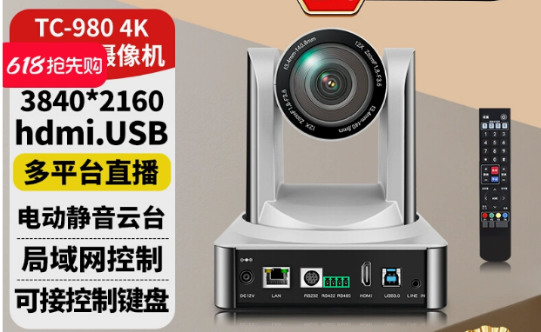
高清直播摄像机系列具有完善的功能、优异的性能、丰富的接口，先进的ISP处理技术和算法，使得图像效果生动逼真、画面亮度均匀、光色层次感强、清晰度高、色彩还原性好。
- 4K超高清图像：采用1/2.8英寸高品质CMOS图像传感器，最大分辨率可达3840×2160，输出帧率高达30帧/秒，呈现清晰逼真的高清视频，生动地展现人物的表情和动作。
- 光学变倍镜头：12 倍 光学变倍镜头。
- 领先的自动聚焦技术：先进的自动聚焦算法使得镜头快速、准确、稳定地完成自动聚焦。
- 激光测距仪：辅助聚焦，使聚焦速度更快更稳（有效距离4米）。
- 低噪声高信噪比：低噪声CMOS有效地保证了摄像机视频的超高信噪比。采用先进的2D、3D降噪技术，进一步降低了噪声，同时又能确保图像清晰度。
- 多种视频输出接口：支持HDMI、USB3.0、LAN支持音视频同时输出；LAN接口支持POE供电。
- 多种音视频压缩标准：支持 YUY2、MJPEG、H.264、NV12 视频编码格式，MJPEG、H.264支持高达3840×2160分辨率30帧/秒压缩；支持AAC、MP3、G.711A音频压缩。
- 音频输入接口：支持AAC、MP3、G.711A音频编码，AAC、MP3编码支持16000、32000、44100、48000采样频率。
- 多种网络协议：支持ONVIF、GB/T28181、RTSP、RTMP、VISCA OVER IP、IP VISCA、RTMPS、SRT协议；支持RTMP推送模式，轻松链接流媒体服务器(Wowza、FMS)；支持RTP组播模式。
- 超级静音云台：采用高精度步进电机以及精密电机驱动控制器，确保云台低速运行平稳，并且无噪声。
- 多预置位：支持多达255个预置位(遥控器设置调用为10个)。

技术参数
                - 摄像机镜头参数表
参数/型号 | TC980S-4K 竖屏
设备、镜头参数
图像传感器 | 1/2.8英寸高品质CMOS传感器
有效像素 | 829M、16：9
视频信号 | HDMI输出支持的视频格式包括  4KP30、4KP25、1080P30、1080P25、1080P29.97；  USB3.0输出支持视频格式包括  YUY2/NV12 支持  1920×1080/1080×1920/1280×720/720×1080P30/25/20/15/10/5fps;  MJPEG/H.264支持  3840×2160/2160×3840/1920×1080/1080×1920/1600×896/1280×720/720×1280P30/25/20/15/10/5fps
镜头光学变倍 | 12倍光学变焦,带TOF聚焦
视角 | 水平：7.6°（窄角）～80.5°（广角）
光圈系数 | F1.8 ～ F3.6±5%
最低照度 | 0.5Lux(F1.8, AGC ON)
数字降噪 | 2D﹠3D数字降噪
白平衡 | 自动/手动/一键白平衡/指定色温
聚焦模式 | 自动/手动/一键聚焦
曝光模式 | 自动、手动、快门优先、光圈优先、亮度优先
光圈 | F1.8 ～ F11、CLOSE
快门速度 | 1/25～1/10000
背光补偿 | 开/关
动态范围 | 关闭、1 ～ 8
视频调节 | 亮度、色度、饱和度、对比度、锐度、黑白模式、伽马曲线
信噪比 | >50dB
                - 接口功能性能参数表
接口功能性能
产品接口 | HDMI、LAN(POE)、USB3.0（B型兼容USB2.0）、A-IN、RS422  （兼容RS485）、DC12V电源、RS232 in
视频输出接口 | HDMI、LAN、USB3.0
视频压缩格式 | LAN接口支持：H.264  USB 3.0接口支持：MJPG、H264、YUY2、NV12
音频输入接口 | 双声道3.5mm线性输入
音频输出接口 | HDMI、LAN、USB3.0
音频压缩格式 | AAC、MP3、G.711A
网络接口 | 10M/100M自适应以太网口，支持POE供电，支持音视频输出
网络协议 | RTSP、RTMP、ONVIF、GB/T28181、VISCA OVER IP、IP VISCA、RTMPS、SRT，支持远程升级、远程重启、远程复位
控制接口 | RS422（兼容RS485）、RS232
串口通讯协议 | VISCA/Pelco-D/Pelco-P；支持波特率115200/38400/9600/4800/2400
USB通讯协议 | UVC（视频通讯协议），UAC（音频通讯协议）
电源接口 | HEC3800电源插座(DC12V)
电源适配器 | 输入AC110V~AC220V ；输出DC12V/2.5A
输入电压 | DC12V±10%
输入电流 | <1A
整机功耗 | <12W
                - 云台参数表
云台参数
水平转动 | -170°～+170°
俯仰转动 | -30°～+90°
水平控制速度 | 0.1°/s～60°/s
俯仰控制速度 | 0.1°/s～45°/s
预置位速度 | 水平：60°/s，俯仰：45°/s
预置位数量 | 用户最多可设置255个预置位（遥控器10个）
                - 其他参数表
其它参数
储藏温度 | -10℃～+70℃
储藏湿度 | 20%～95%
工作温度 | -10℃～+50℃
工作湿度 | 20%～80%
尺寸 | 151（长）mm×151mm（宽）×181mm（高）
重量（约） | TBD
使用环境 | 室内
                - 附件参数表
附件
随机附件 | 电源适配器、RS232控制线、USB3.0连接线（3米长）、红外遥控器、说明书、保修卡&合格证

尺寸图（单位：mm）
